附件

|  |  |
| --- | --- |
| 项目领域： | □自然科学类 |
| □人文社科类 |

20xx年度xx高校中青年教师

科研基础能力提升项目申请书

|  |  |  |
| --- | --- | --- |
| 项目名称 | ： | 基于二语习得的高校英语文化教育体系的开发研究 |
| 负责人 | ： |  |
| 承担单位 | ： |  |
| 所在院系 | ： |  |
| 申请日期 | ： |  |

xx教育厅编制

二○xx年xx月

**二、项目的研究目的和意义（限400字以内）**

**1.研究目的**

通过课题研究活动构建以二语习得为基础的高校英语文化教育模式，完善高校英语教学，将文化教育、语言技能教育等任务结合起来，创新高校英语教学指导方案；

在二语习得视角下分析高校英语文化教育过程中存在的相关问题。在基于教学研究、学生实践的多元视角展开教学活动的同时，打造以二语习得为切入点的教学方案。在对语言的表达差别、文化差异进行对比的同时，激发高校学生的英语文化学习热情，促使学生形成探究文化、主动学习文化的良好学习习惯。

**2.研究意义**

高校英语教学包含了语言技能教育和文化教育两大要素，语言技能教育是学生掌握英语知识的基本前提条件，文化教育则反映了学生对于英语文化体系的理解水平。重视高校英语文化教育体系的建设，才能使学生逐步掌握学科知识，在语言习得过程中不断发展自身的英语素养。本研究在二语习得视角下展开，在对高校英语的构成、教学要求进行分析的同时，将文化资源逐步应用到学生教育过程当中的，引导学生探究文化、深度学习，实现了高校文化教育的创新开展。

三、项目所在学科和技术领域的国内外研究现状、水平和发展趋势分析（限3000字以内）

二语习得是基于语言学习所演化而来的教育指导理论，其十分关注学习者在学习第二语言过程中学习特征的表现。在现代教学研究中，关于二语习得的研究较为常见。Winke P,Brunfaut T在《The Routledge Handbook of Second Language Acquisition and Language Testing》中提出了以二语习得理念为引导的第二语言习得能力测试方案的开发路径，在有关研究活动中，研究者希望借由语言测试的方式来提升学习者的第二语言学习能力，了解语言中的文化；Lu X所著的《Corpus Linguistics and Second Language Acquisition:Perspectives, Issues, and Findings》则是以语言库为教学材料，在语言应用视角下引导学习者展开语言学习活动，从而逐步认知语言知识。在国外的研究活动中，研究者认为，要实现二语习得中所提出的教学目标，必须在语言应用、语言文化解读等角度同步展开教学工作。而在关于二语习得与英语文化教育的研究中，研究者则是对语言的构成进行了讨论。Tae-Young K在《 Perezhivaniya in L2 learning and motivation from a sociocultural perspective: A qualitative analysis of retrospective L2 learning essays》中以社会文化传播理念为基础，讨论了二语习得与文化教育之间的关联性，认为文化是驱动学生展开语言学习的重要途径；Sun M,Liu Y的《Empirical Study of Cultural Transfer in the Process of Second Language Acquisition》则是以“文化迁移”为背景，讨论了二语习得与文化教育之间的关系：当文化体系发生变化，语言的传播与习得方式也会发生改变。而在国内的研究中，研究者则更加重视语言文化的具象化转化。如赵青的《基于二语习得理论的高校英语视听说教学对策》，研究活动围绕着高校英语教学中的视听说任务展开，以锻炼学生的基础语言技能为目标；唐娉婷的《英文歌曲对二语习得的效果影响分析》则是更为关注艺术、文化在二语习得中的启发作用。从既有的研究成果进行分析，在二语习得视角下，语言文化作为一种独立的教学资源得到了更多的关注，设计语言文化教育的开展路径，有助于高校英语教育模式的创新。但综合国内外的学术研究成果来看，即使是对二语习得的有关概念进行了讨论，研究者也并没有对二语习得与语言文化教育之间的关系展开研究。如何打造以英语语言文化为核心的高校英语教育体系，这一问题还需要深度探讨。

四、项目研究方案（限3000字以内）

**1.研究目标、研究内容和拟解决的关键问题**

1. **研究目标**

研究二语习得视角下高校英语文化教育体系的开发路径，在第二语言习得视角下，借由语言学习、语言知识探究的多元过程引导高校学生积累语言文化知识，形成具有实际应用价值的高校英语文化教育方案，优化高校英语文化教育模式；

通过课题研究完善高校英语文化教育模式建设路径，在学生教育活动中，基于二语习得理念引导学生探究、积累并应用英语文化，培养高校学生的英语文化探究意识，发展高校学生的文化学习热情，创新高校英语教学方案；

以二语习得理念为引导组织高校学生展开英语文化学习，在对英语文化的构成与教育价值进行探究的同时，发展高校学生主动学习文化、探究文化的学习兴趣。提升高校学生的文化素养与英语学习能力，驱动高校学生语言技能与文化意识的全面发展。

1. **研究内容**

二语习得视角下高校英语文化课的开发：借由专业课程体系展开文化教育活动，以习得第二语言为目标，在教学中，结合高校英语专业教学要求、日常化英语资源展开学生教育活动，结合二语习得理念完善高校英语文化教育路径；

二语习得视角下英语文化资源库的设计：将应用歌曲、电影、小说应用到高校英语文化教育活动当中，引导学生结合不同的文化资源展开英语文化学习活动。结合学校的数字图书馆、线上数据库等功能性平台，将英语资源整合录入到线上教育平台当中，依靠英语文化资源实现全面育人；

高校英语文化活动设计：结合二语习得理念设计多元化文化活动，在引导高校学生展开英语学习的同时，设计舞台剧、经典电影演绎、英语演讲等专题活动，对英语中的文化资源进行应用。从语言文化教育向精神文化教育逐渐过渡，完善高校英语文化教育路径；

1. **拟解决的关键性问题**

掌握二语习得视角下落实高校英语文化教育的有效路径，在课题研究过程中，结合二语习得理念设计高校英语文化教育方案，填补高校英语教学活动中存在的空白；

开发多元化语言文化教育资源，在引导高校学生展开语言学习的同时，将多元化语言文化资源应用到学生教育活动中，打造实践教育、文化创新教育于一体的高校英语文化教育体系，推动英语文化在高校英语教学中的全面融入；

完善高校英语教学中的文化体系建设方案，在引导高校学生展开文化学习活动的同时，借由线上数据库、实践专题课等活动引导高校学生展开综合式文化学习，从多角度了解英语文化，激发高校学生的英语文化学习意识，促使学生主动参与到文化学习活动当中。

1. **拟采取的研究方法、技术路线、实验方案及可行性分析**

1.**拟采取的研究方法**

文献分析法：对同主题文献资源进行检索、研读，掌握高校英语文化教育活动的开发现状，分析落实高校英语文化教育活动的必要性。结合既有的课题研究成果，讨论以多元策略落实高校英语文化教育的具体路径。在课题研究活动中，对高校英语文化教育活动进行创新设计，形成理论研究基础；

问卷调查法：针对本校学生展开问卷调查活动，重点针对高校学生的英语文化学习方法、学习表现、学习频率落实问卷调查。在调查环节，分析高校积极开展高校英语文化教育的必要性，讨论在二语习得视角下优化高校英语文化教育模式的具体策略；

经验总结法：对课题研究过程中所提出的研究问题与高校英语文化教育方案进行汇总，形成阶段性课题研究经验。结合已经掌握的课题研究经验，讨论开展高校英语文化教育活动的具体方案，对课题研究经验与相关研究结论进行整合，形成具有实践价值的高校英语文化教育策略。

**2.技术路线**

课题研究的技术路线如下图所示：

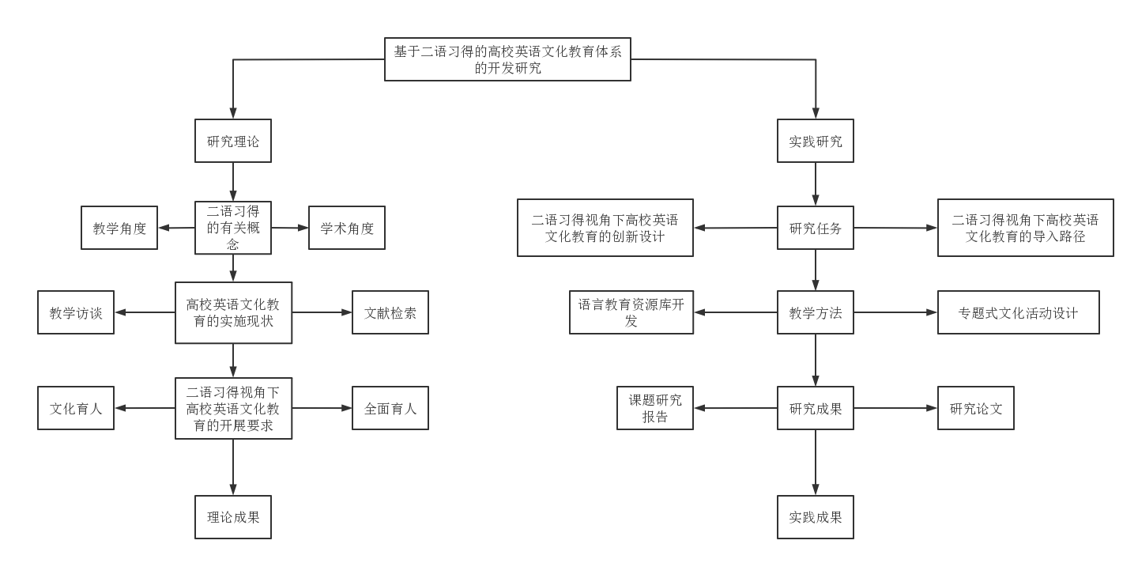

**3.实验方案及其可行性分析**

（1）以随机抽样的方式在学校内抽取同专业、同年级学生的学生100名，随机分成两组准备进行教学实验，一组为实验组，一组为对照组；

（2）实验组学生采取传统的教学方法展开英语文化教育，对照组学生则借助课题研究活动中所提出的研究方案开展英语文化教育，课题研究小组成员对两组学生分别展开授课指导；

（3）汇总教学成果，结合教学成果评估相关高校英语文化教育方法的实际应用价值；  
（4）针对实验组学生应用课题研究中所提出的文化教育方法，对相关高校英语文化教育方法的实际应用价值进行评估，讨论在二语习得视角下创新高校英语文化教育模式的具体策略。

可行性分析：

课题研究实验方案的设计以本校的学情为参考，具有一定的实践意义。在课题研究过程中，课题研究小组成员对相关变量进行了严格控制，实现了研究误差的最小化；课题研究实验由课题研究小组成员、一线教师共同开展，有效保障了课题研究整体进度。

1. **课题研究进度安排**

课题研究准备阶段：xx年xx月——xx年xx月

根据有关文件资源展开课题研究选题，确定课题研究内容与研究方向；

根据选题结果开展课题研讨会，讨论相关课题研究活动的实际应用价值与教学价值；

进行课题研究立项准备工作，邀请专家对课题选题进行评审，根据专家意见合理调整课题研究方向；

撰写课题研究立项申请并提交，完成课题研究立项任务；

课题研究实施阶段：xx年xx月——xx年xx月

展开课题研究活动，围绕同主题文献资源进行学习，了解二语习得的有关概念，思考基于二语习得视角构建高校英语文化教育模式的可行性；

设计并发放调查问卷，对高校学生的英语文化学习现状进行调查，汇总课题研究相关理论；回收调查问卷，汇总问卷调查结果，讨论在二语习得视角下优化高校英语文化教育模式的具体路径，整合课题研究理论；

提出基于二语习得理念的高校英语文化教育方案，将二语习得思想与高校英语文化教育活动结合起来，形成学生教育指导体系；进行教学实验，根据实验结果评估相关教学方法的实际应用价值；汇总阶段性研究成果，准备进行课题研究结题；

课题研究总结阶段：xx年xx月——xx年xx月

完成课题研究相关任务，撰写课题研究报告；邀请专家对课题研究过程与研究成果进行评审、指导，根据专家意见调整课题研究范围；汇总并物化相关课题研究成果，等待专家组验收结题。

